I.I.S. “Paolo Frisi”, Milano
STORIA E PROTAGONISTI
DEL RISORGIMENTO ITALIANO
CD MULTIMEDIALE

Da un’idea del Dirigente Scolastico, prof. Luca Azzollini
Progettazione e coordinamento: prof. Vincenzo Santopolo
Autori – docenti del “Dipartimento d’Italiano e Storia”: proff. Anna Colosimo, Marta Deambrosis, Danilo Francesconi, Debora Licenziato, Tiziana Martella, Silvia Prati, Cristina Rivetti, Antonella Saccone, Vincenzo Santopolo, Cristina Scarioni, Angela Vasile.
Parte delle slide sono state realizzate nell’ambito del Laboratorio di didattica tenuto dal prof. Vincenzo Santopolo, del corso SILSIS-MI (Università Statale di Milano) 2007-2008, dai seguenti corsisti: proff. Fiorenzo De Magistri, Alessia Imbriani, Maria Misdea, Paola Monti, Alfiuccia Musumeci, Anna Orlando, Grazia Stefania, Ilaria Tavecchio

Per commemorare il 150º anniversario dell’Unità d’Italia, l’Istituto d’Istruzione Superiore “Paolo Frisi” di Milano ha realizzato, all’interno di un progetto più ampio, un CD multimediale intitolato “Storia e Protagonisti del Risorgimento Italiano”.
Promotore dell’idea è stato lo stesso Dirigente Scolastico. prof. Luca Azzollini, che l’ha subito trasmessa al Referente del Dipartimento d’Italiano e Storia dell’Istituto, prof. Vincenzo Santopolo, incaricandolo di stilarne il progetto e di realizzarlo nei tempi e nei modi opportuni.
Il prof. Santopolo, dopo averne fatto partecipi tutti i componenti del Dipartimento, ha redatto il progetto centrandolo sulla realizzazione del CD multimediale, ma articolandolo con l’aggiunta di un testo cartaceo, di una serie di conferenze affidate ad alcuni docenti di Storia dell’Università Statale di Milano (Proff. Vittorio Criscuolo, Giuliana Albini e Giuliana Nuvoli) e di visite guidate nei musei e nei luoghi del Risorgimento milanesi, con il supporto di un’esperta della Scuola della Polizia Locale di Milano (Dott.ssa Tiziana Torrice).
Il CD multimediale è stato concepito come una serie di programmi in PowerPoint, che interagiscono con file interni in Word ed Mp3, nonché con collegamenti esterni ai quali si accede tramite link. Aprendo il CD, si presentano due PP di avvio, uno nell’edizione Office 2003 e l’altro in quella del 2007. Scelta l’edizione più compatibile col proprio software, il programma parte con la spiegazione visiva di come esso è strutturato offrendo, infine, un menù dei possibili percorsi: integrale, di autoapprendimento e didattico (si veda schema in basso).
Il primo percorso (Integrale) è un PP sequenziale con testi, immagini e sonoro, che ripercorre in un’ora la storia del Risorgimento italiano, dal Congresso di Vienna (1815) alla proclamazione del Regno d’Italia (17 marzo 1861).
Gli altri due percorsi hanno in comune il fatto di essere concepiti come un “Modulo”, Storia e Personaggi del Risorgimento italiano, suddiviso in sei “Unità didattiche”: Introduzione, Le Società segrete e i moti del 1820-21, Ideologi, 1848-49, Cavour, Unificazione. Tolto il sonoro e rese indipendenti le singole slides (cui si può accedere direttamente da un indice), inseriti molti link per collegamenti interni ed esterni, diviene un valido strumento didattico sia per gli studenti a casa (autoapprendimento) sia per le lezioni in classe (didattica). Per essere più efficaci nelle rispettive funzioni, tuttavia, il percorso di Autoapprendimento ha mantenuto integro il testo, di cui lo studente ha necessità per imparare, mentre nel terzo percorso (didattico) il testo è stato ridotto ai minimi termini, spesso ai soli titoli, ed arricchito d’immagini e collegamenti, in modo da rendere più libera e flessibile la lezione in classe da parte dell’insegnante.
È facile comprendere che, così concepito, il CD ha un’ampia gamma di destinatari: da un pubblico interessato a conoscere in modo semplice e gradevole l’argomento trattato, agli studenti che lo devono studiare, fino ai docenti che lo devono insegnare. Offre la possibilità di lavorare secondo i principi della multimedialità, cioè attivando più o meno contemporaneamente diversi canali comunicativi, e con materiale didattico paritario che offre a docente e studenti la possibilità di spaziare oltre, incrementandolo ed arricchendolo.
Il contenuto del CD, infatti, non è da intendersi come chiuso e definitivo. Al contrario, esso è aperto e disponibile a qualsiasi apporto utile. Un capitolo nuovo, per esempio, potrebbe essere costituito dalle verifiche, formative e sommative, che scaturiranno senz’altro dall’esperienza didattica e che potrebbero rappresentare il primo ampliamento di una prossima edizione. Inoltre, a parte le inevitabili correzioni ed integrazioni del testo, molto è pensabile per l’arricchimento del materiale d’approfondimento, con contributi che potrebbero giungere da altre scuole, oltre che dall’interno dell’Istituto.
Il CD potrà essere fornito su richiesta all’I.I.S. “Paolo Frisi”, Via Otranto, 1 angolo Cittadini, 20159 – MILANO, ma sarà anche reso parzialmente disponibile sul sito della scuola www.ipsfrisi.it/ e sulla piattaforma Moodle.

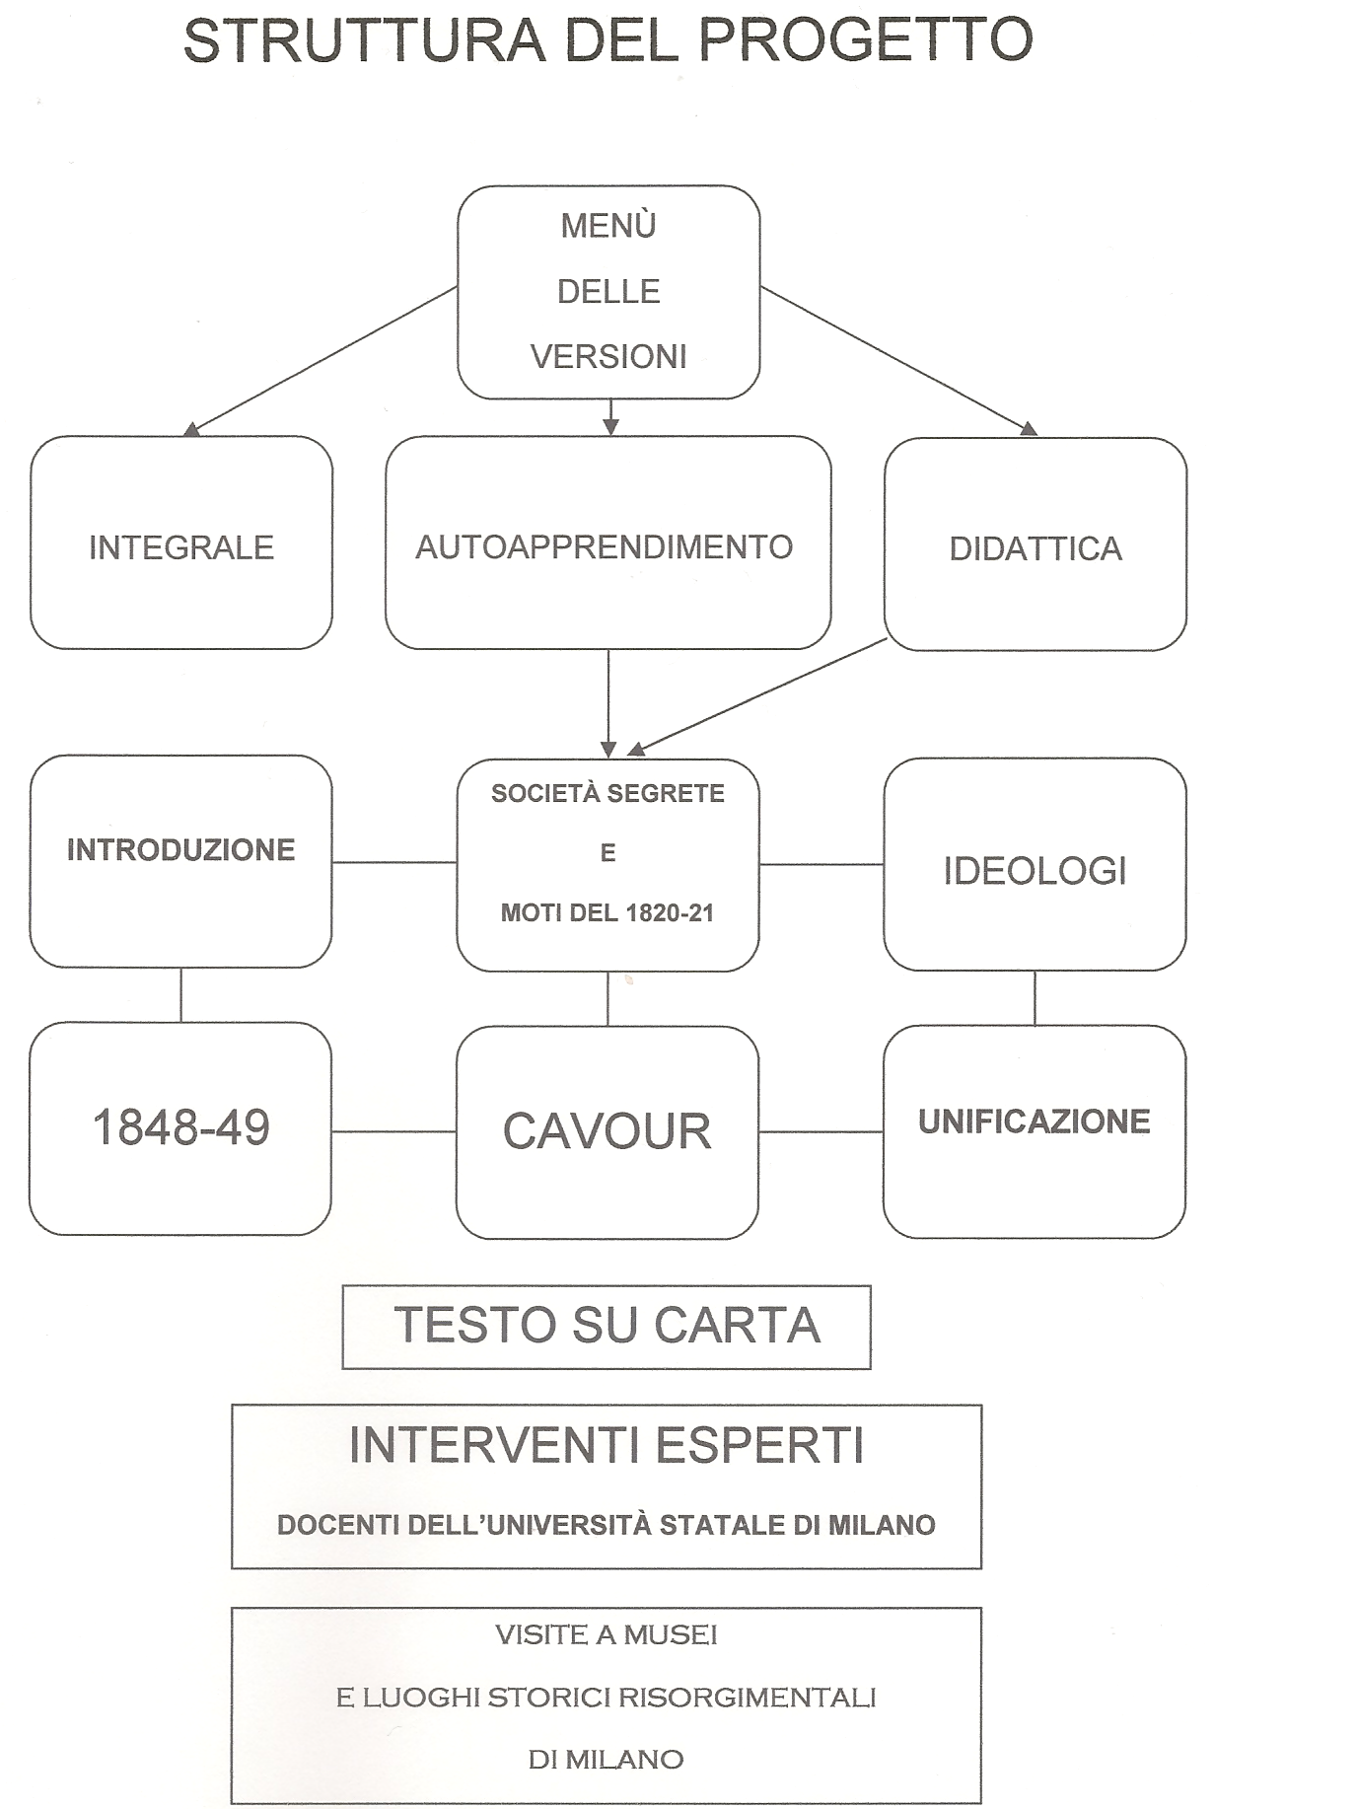
IL REFERENTE DEL PROGETTO
Prof. Vincenzo Santopolo

